Panpizza
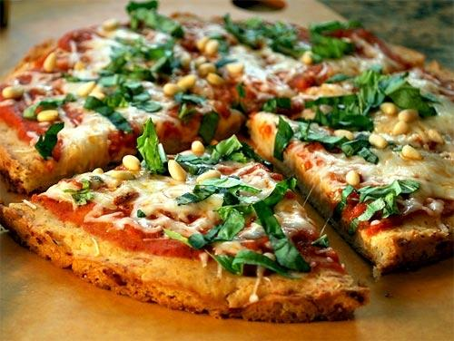
Ingrediënten:1 persoon
175/200 gram zelfrijzend bakmeel ,
1 theelepel bakpoeder,
150 gr. Optimel yoghurt,
olijfolie,
tomatenpuree,
rode ui in ringen,
oregano,
knoflookpoeder
zongedroogde tomaatjes,
chorizo uitgebakken,
roerbakgroenten ,
(Parmezaanse ) kaas geraspt.
Bereiden:
- Kneed het zelfrijzend bakmeel, bakpoeder en de yoghurt tot een samenhangend deeg en bestrijk met olie.
- Bak de rode ui, tomaatjes , roerbakgroenten in hapjespan. Voeg als laatste uitgebakken chorizo toe.
- Verhit olie in koekenpan en duw het deeg over de gehele bodem van de pan. Bak het deeg aan een kant bruin.
- Meng de tomatenpuree met wat olie , eetlepel water , oregano, en knoflook. Draai de pizza om en bestrijk met de tomatenpuree.
- Verdeel het groentemengsel over de pizza en bestrooi met kaas. Sluit de pan en bak nog even tot kaas gesmolten is.

